Сетевая школа молодых педагогов
2022
1. Участие в конкурсе «Учитель года – 2022», январь-февраль 2022г.
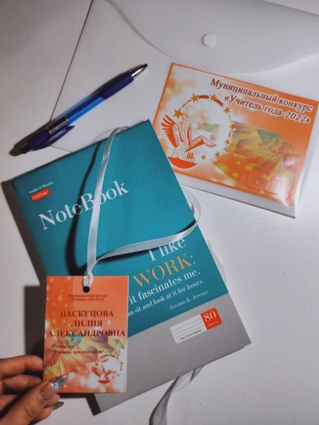
2. Участие в Х Форуме молодых педагогов Пермского края, 21-23 апреля 2022г.
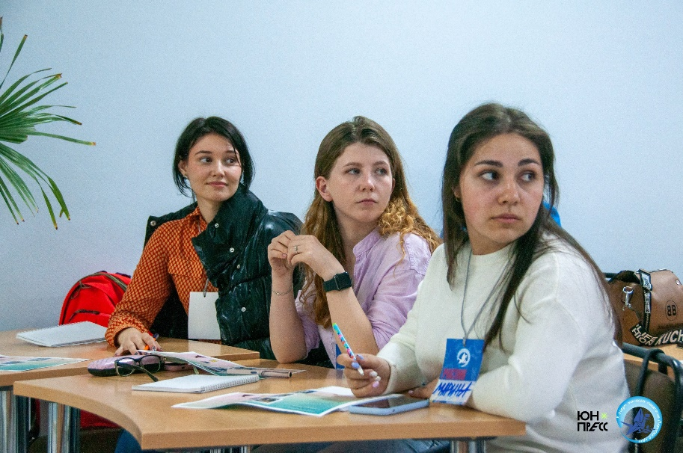
3. «Чистые игры», 14 мая 2022г.
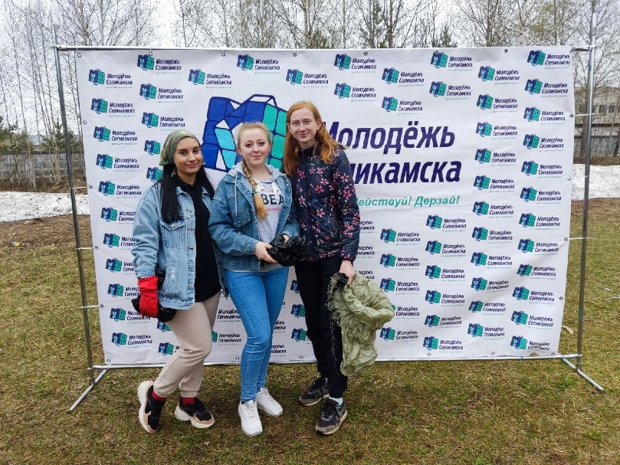
4. Участие в арт-кластере «Таврида. Арт», июнь 2022г.
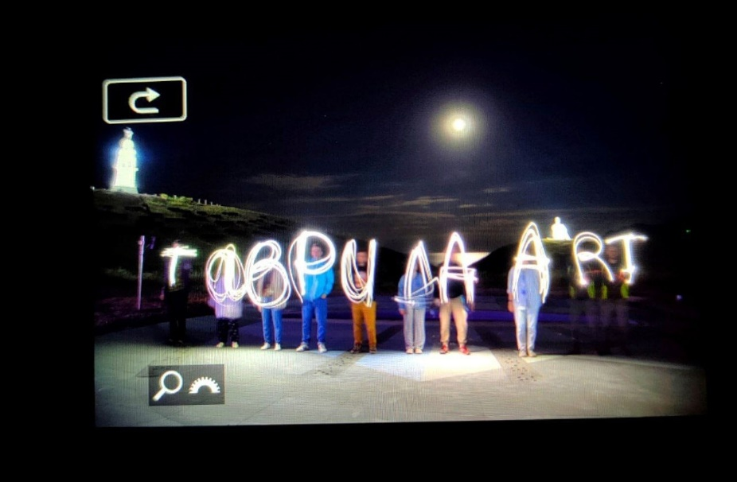
5. Участие в проекте «Город профессий» от Радио Соликамск ФМ, июнь 2022г.
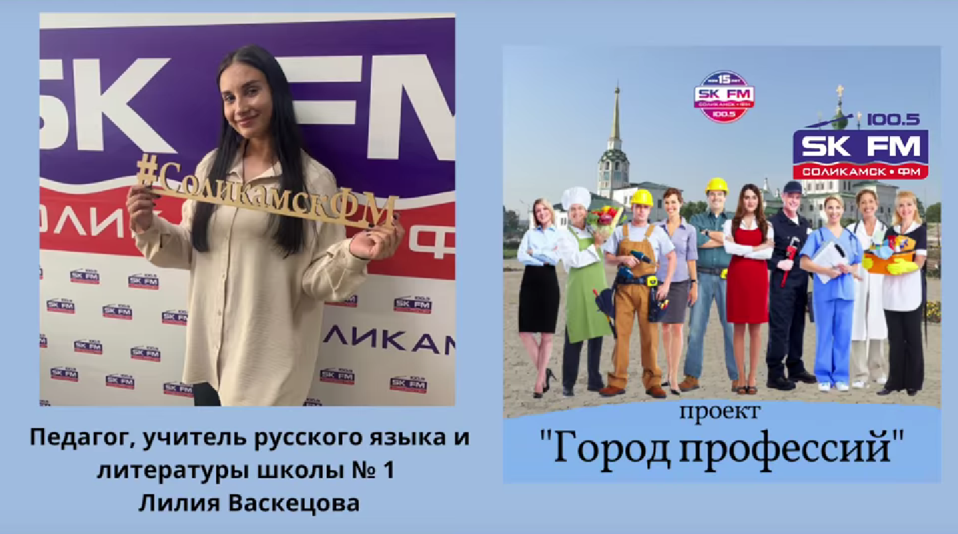
6. Третье место в Фестивале ГТО для молодёжных объединений СГО, август 2022г.
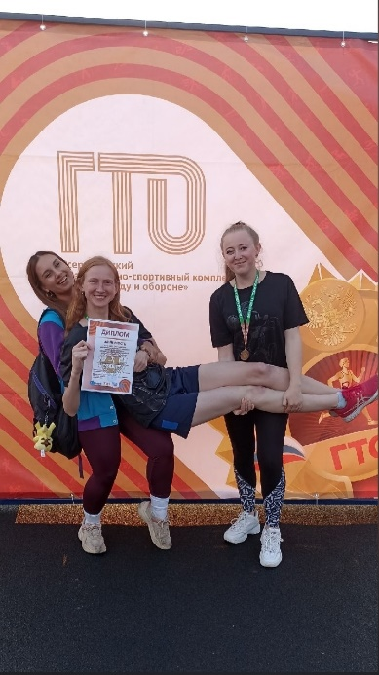
7. Участие в мероприятии "ОранжDAY" среди молодежных объединений СГО, август 2022г.
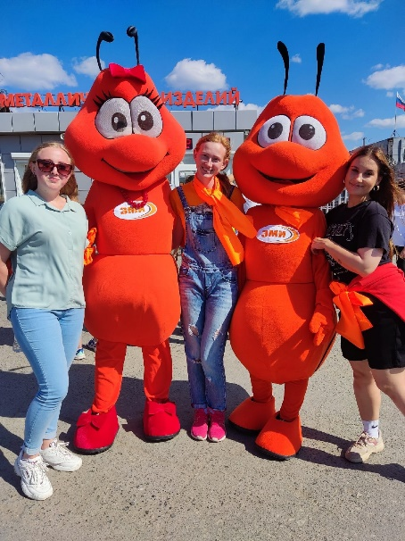
8. Победители фотоконкурса «#Моё_молодежное_лето», август, 2022г.
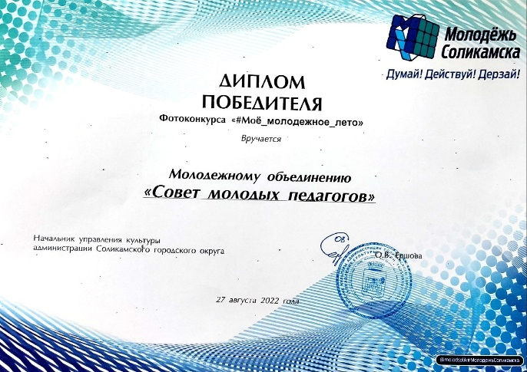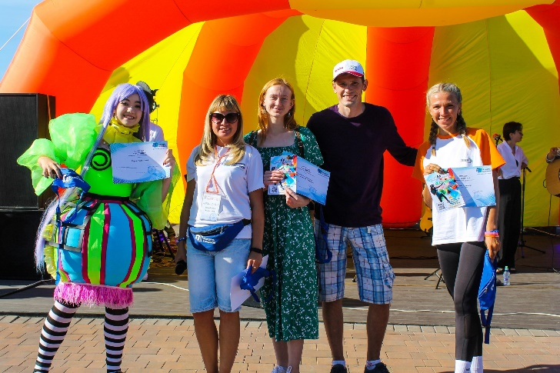
9. Участие в форуме «Пермский период», сентябрь 2022г.
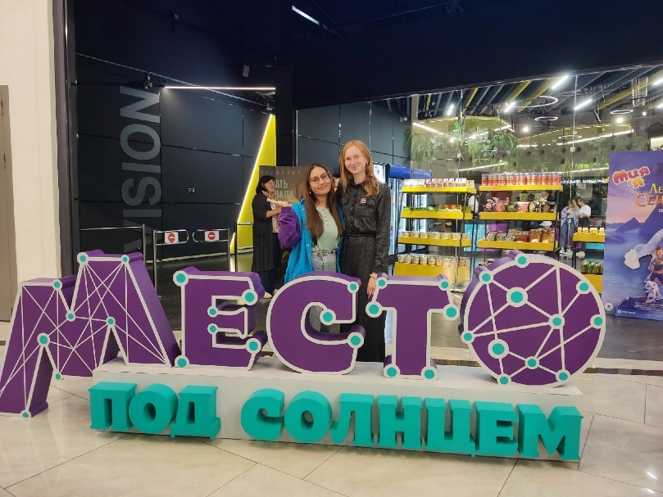

10.Участие в муниципальном чемпионате интеллектуальных игр «Что? Где? Когда?», октябрь 2022г.
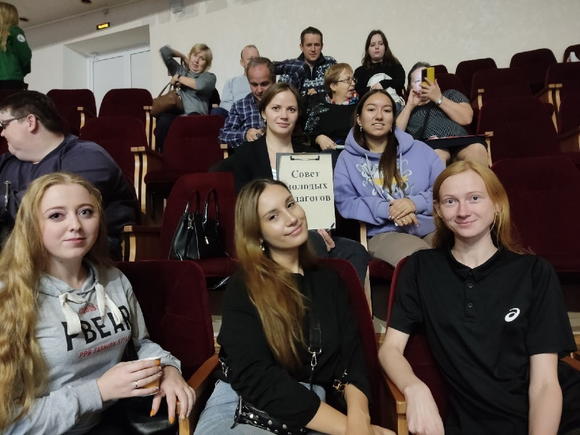
11.Организация мероприятия «Школа волшебства» для молодежных объединений СГО, октябрь 2022г.
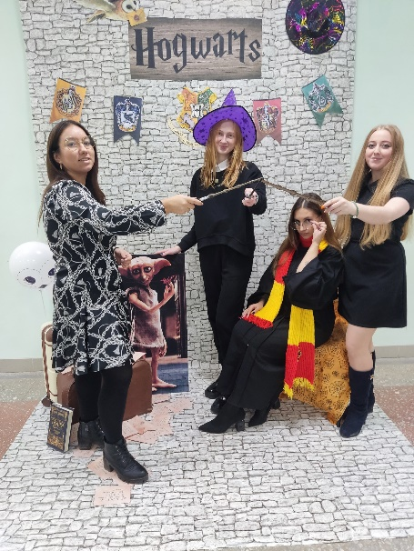
12.Участие в первом методическом марафоне для команд территориальных СМП, ноябрь 2022г.
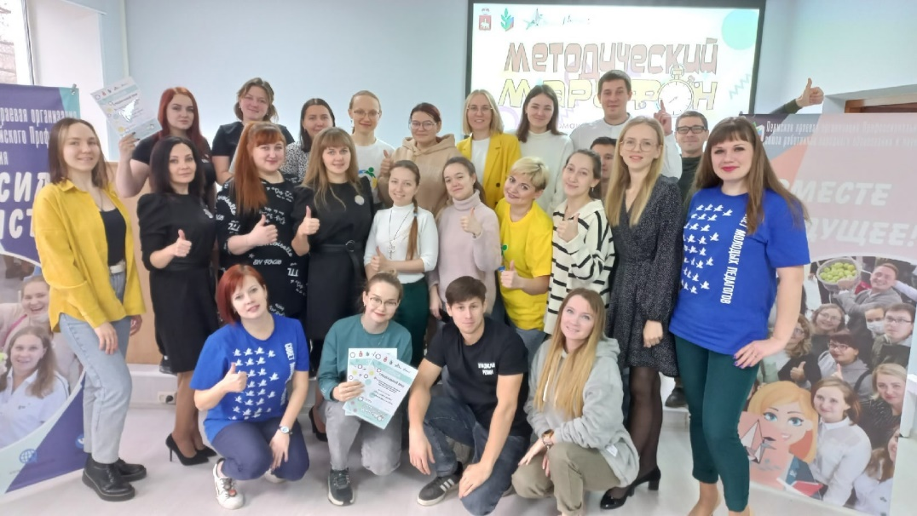

13.Участие в краевой фестиваль интеллектуальных игр «Соликамская осень 2022», ноябрь 2022г.
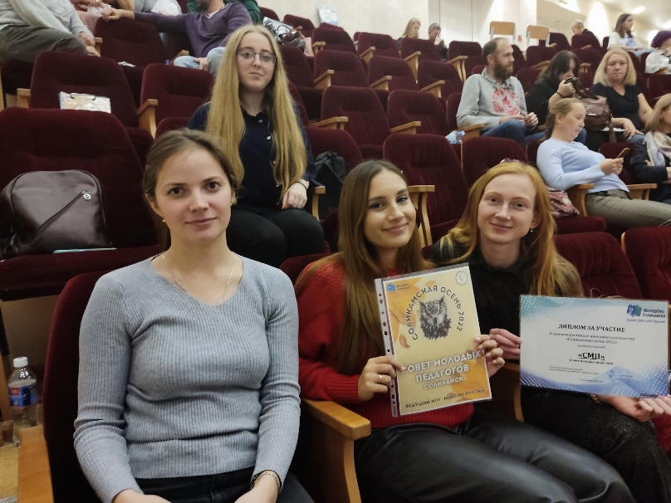
14.Участие в молодёжном форуме "Vместе", 17.12.2022г.
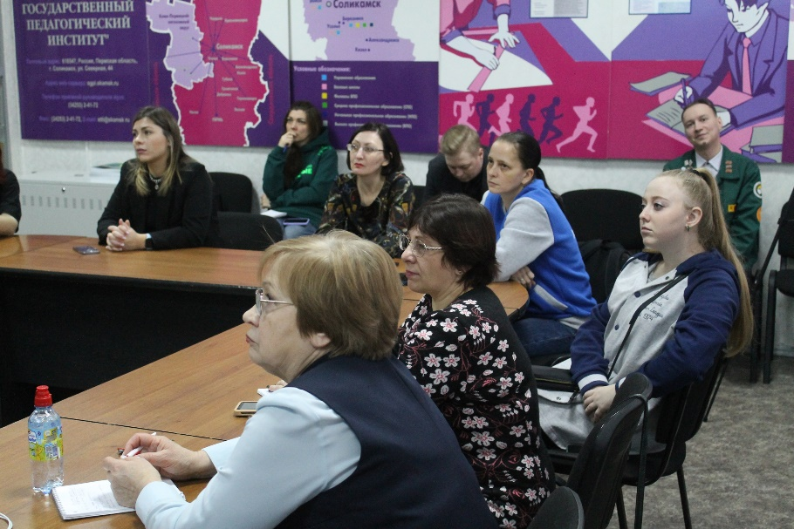
15.Второе место в муниципальном конкурс "БУДИльник", 17.12.2022г.
